 |  |  |  |  |  |  |  | Referenzrahmen  Schulqualität NRW |  |  |  |  |  |  |  |  |  |  | Methodenpool |  |  |  |  |  |  | 8
World Café
Kurzbeschreibung und Zielsetzung
Mit Hilfe dieser Methode wird versucht, das Kollegium zu Dimensionen oder Kriterien des Referenzrahmens Schulqualität NRW, die für den aktuellen Schulentwicklungsprozess relevant sind, in ein konstruktives Gespräch miteinander zu bringen.
Es sollen möglichst alle Beteiligten zu Wort kommen. Dadurch lassen sich gemeinsame Ziele und Strategien finden.
Die Selbstentwicklung und Selbstorganisation des Kollegiums wird gefördert. Durch die Gruppenarbeit können Synergieeffekte genutzt werden.

Mögliche Phase im Schulentwicklungsprozess |  |  |  |  |  |  |  |  |  |  |  | Mögliche Sozialform |  |  |  |  |  |  |  |  |  | ∅ Aufwand
  1 | 2 | 3a | 3b | 4a | 4b | 5 | 6
   |  |  |  | x
  EA | PA | GA | Plenum
   |  | x | x
  gering | mittel | hoch
   | x
Material, Räumlichkeiten, Voraussetzungen
Es müssen mehrere Gruppentische mit Sitzplätzen gestellt werden. Der Materialbedarf umfasst beispielsweise Flipchartpapier als „Tischdecke“, Stifte, evtl. Tischaufsteller mit Fragestellungen.

Konkretisierung
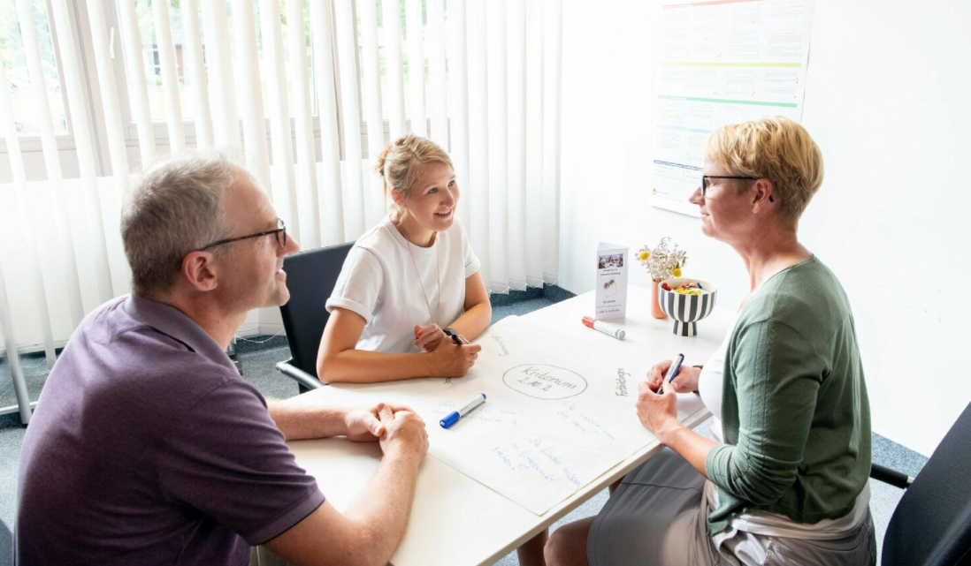
Bei dieser Methode gibt es mehrere thematische Schwerpunkte, die an unterschiedlichen Tischen zur Sprache kommen.
Als Tischunterlage dient eine vollflächige beschreibbare Unterlage (z. B. Flipchartpapier).

Die zur Diskussion gestellten, präzise formulierten Fragestellungen werden auf den Tischen gut sichtbar – eventuell in Form einer Faltbroschüre – bereitgestellt.

Die Teilnehmerinnen und Teilnehmer beantworten die Fragestellungen, indem sie die Tischvorlage beschreiben. Anschließend nehmen alle Personen kurz Stellung zu ihren Aussagen. Zur Moderation gibt es „eine Gastgeberin“ bzw. „einen Gastgeber“ an jedem Tisch.

Nach Ablauf der festgelegten Diskussionszeit wechseln die Gruppenmitglieder zu einem anderen Tisch. Der/Die Gastgeber/in verbleibt am Tisch und begrüßt die „neuen“ Gäste.

Alle Gruppen kommen am Ende im Plenum zusammen. Die Gastgeberinnen und Gastgeber fassen die jeweiligen Ergebnisse auch mit Hilfe der erstellten Tischvorlagen zusammen.
Die Bereitschaft zur Partizipation an schulischen Entwicklungsprozessen kann hierdurch gesteigert werden, da ein Austausch in Kleingruppen erfolgt.
Die Moderatorin/der Moderator an den Gasttischen nimmt hier eine wichtige Rolle ein, sollte sich der Verantwortung bewusst sein und keine eigenen Schwerpunktsetzungen vornehmen.

 |  |  |  |  |  |  |  | Referenzrahmen  Schulqualität NRW |  |  |  |  |  |  |  |  | Methodenpool |  |  |  |  | 8
World Café
Variationen und Kommentare
Die Tischvorlage in Form einer Menükarte kann individuell angepasst werden. Das Schullogo, das Datum, der Schulname und der Titel der Veranstaltung können verändert werden.

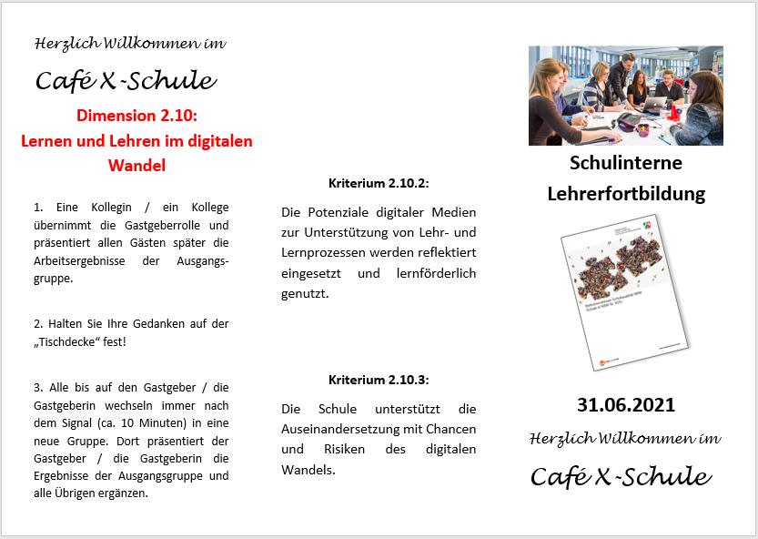
„Großartige Methode, um ein Kollegium mit Schulentwick-lungsthemen ins Gespräch zu bringen.“

(Schulentwicklungsberaterin)

Faltlinien

Achtung:
Gastgeberinnen und Gastgeber können durch Schwerpunktsetzung bei Zusammenfassung Ergebnisse beeinflussen.


Hinweis:
Zur atmosphärischen Verbesserung der Methode können die Tische im „Kaffeehaus-Stil“ – Blumen, Naschwerk, … - dekoriert werden.

Materialdownload
Methodenkarte 8 |  |  |  | Tischvorlage World Café

Eine Übersicht zu allen Materialien der Methodenhandreichung befindet sich im Online-Unterstützungsportal unter Materialien bei 5.6.1. https://www.schulentwicklung.nrw.de/referenzrahmen/index.php?bereich=1604
.

